ALUNOS: Gabriel Fonsati Miranda Benevides, Larissa Joaquim, Pablo Luiz Caldas Mello, Pedro Henrique Lima de Almeida, Wellyda Gonzales Ferreira Adorno.

ESTUDO DE CASO
O presente estudo se refere ao desenvolvimento de um site (sistema Web) voltado para facilitar o cadastro de doadores de sangue e otimizar o contato com esses doadores em situações de emergência. O principal objetivo do site é criar um canal rápido, acessível e seguro para conectar doadores a hospitais e pessoas que necessitam de doação.
Os usuários interessados em se cadastrar como doadores deverão preencher um formulário detalhado com os seguintes dados: nome completo, CPF, data de nascimento (para validação da idade mínima e máxima permitida), endereço completo (logradouro, número, bairro, cidade, UF e CEP), telefone, WhatsApp, e-mail e tipo sanguíneo — com a opção “não sei meu tipo sanguíneo”, caso o usuário desconheça essa informação.
O formulário também inclui um campo de histórico médico, no qual o usuário poderá informar sobre doenças preexistentes, cirurgias, uso de medicações, gestação, amamentação, peso, pós-parto, tatuagem, piercing e uso de brincos, procedimentos endoscópicos, entre outros fatores que possam interferir na elegibilidade para doação.
Além disso, o usuário poderá autorizar (ou não) o recebimento de notificações em casos urgentes, quando houver compatibilidade entre o seu tipo sanguíneo e uma necessidade emergencial de doação. Também poderá optar por receber informações sobre campanhas de doações e eventos relacionados. O sistema incluirá ainda uma área onde o doador poderá acessar e verificar em tempo real quais hospitais estão aceitando ou necessitando do seu tipo sanguíneo.
Para reforçar a transparência e a conformidade legal, o formulário exigirá o aceite dos Termos de Uso e da Política de Privacidade, com confirmação de veracidade das informações prestadas. O usuário poderá também indicar dias e turnos preferenciais para doação e selecionar o canal de contato de sua preferência (WhatsApp, e-mail ou SMS).
Para garantir a proteção de dados e respeitar a Lei Geral de Proteção de Dados (LGPD), a plataforma contará com mecanismos que permitam ao usuário revogar consentimentos anteriormente concedidos, bem como solicitar a exclusão ou atualização de seus dados cadastrais.
Um dos objetivos centrais da plataforma é educar a população sobre a importância da doação de sangue, desmistificando crenças erradas, fornecendo orientações práticas e estimulando o engajamento contínuo. Para isso, o site terá uma seção dedicada a notícias e informativos, com conteúdo atualizado sobre a importância da doação, cuidados antes e depois da coleta, mitos e verdades, além de campanhas e eventos. Haverá ainda espaço para divulgar histórias de beneficiados, resultados alcançados e o impacto real das doações, promovendo assim a transparência e o engajamento social.
Outra funcionalidade relevante será o mapeamento geográfico, que exibirá os bairros com maior e menor número de cadastros, bem como a distribuição dos tipos sanguíneos por região. Essa visualização facilitará a identificação de áreas com baixa cobertura e ajudará a direcionar campanhas específicas. Também serão exibidos o número total de cadastros concluídos e a participação dos usuários em eventos e campanhas.
A plataforma contará com uma área administrativa de login, destinada à equipe responsável por publicar notícias, campanhas, atualizações na seção de informativos e também inserir e gerenciar informações sobre quais hospitais estão aceitando ou necessitando de determinados tipos sanguíneos. Essa área permitirá que o conteúdo do site seja mantido sempre atualizado, garantindo agilidade na comunicação com os doadores e promovendo a mobilização rápida em situações de urgência.
Haverá também um formulário de pedido de doação, voltado para pessoas que necessitam de sangue. Nesse formulário, será necessário preencher nome completo, CPF, data de nascimento, motivo da solicitação, informações do local de coleta, WhatsApp para contato, quantidade de sangue necessária e, de forma opcional, uma imagem. O solicitante poderá autorizar ou não a publicação do pedido no feed da plataforma. Um sistema de temporizador excluirá automaticamente o pedido após uma semana, caso a quantidade solicitada ainda não tenha sido alcançada o usuário poderá refazer o pedido. Importante: o sistema bloqueará novas solicitações enquanto houver um pedido em aberto vinculado ao CPF. Quando houver compatibilidade de tipo sanguíneo, o doador poderá clicar em um botão de ação que o redirecionará automaticamente para uma conversa no WhatsApp do solicitante, com uma mensagem pré-formatada como: "Olá, vi seu pedido na plataforma e gostaria de ajudar com minha doação de sangue. Podemos conversar?" Por questões de privacidade e segurança, o solicitante poderá autorizar ou não o recebimento dessas mensagens no momento do envio do pedido.
Para manter o banco de dados sempre atualizado, haverá um formulário de atualização cadastral, acessado mediante o preenchimento do CPF. O usuário poderá selecionar os campos que deseja alterar e confirmar as informações. A cada seis meses, será enviada uma notificação solicitando a revisão dos dados — caso nenhuma alteração seja necessária, o usuário apenas confirmará que as informações permanecem corretas. Se não houver resposta em até duas semanas após a notificação, o cadastro será automaticamente excluído da base de dados.

ATORES:
Doador;
Solicitante;
Administrativo.

USER STORIES

ATORES | AÇÃO | RESULTADO
Doador | Preencher formulário com dados pessoais, contato e tipo sanguíneo; | Após o cadastro, o sistema irá validar a idade mínima/máxima e os dados informados, armazenar o registro no banco e habilitar o usuário a receber notificações sobre campanhas e emergências.
Doador | Informar histórico médico; | O sistema irá registrar as informações médicas e as utiliza para verificar a elegibilidade do usuário em fazer doações.
Doador | Autorizar ou não recebimento de notificações urgentes e campanhas; | O sistema grava a preferência e passa a enviar ou bloquear notificações de acordo com a escolha do usuário.
Doador | Indicar dias e turnos preferenciais para doação; | O sistema registra os períodos escolhidos e utiliza essas informações para sugerir campanhas ou convites em horários adequados.
Doador | Aceitar Termos de Uso e Política de Privacidade; | Após o aceite, o sistema conclui o cadastro e garante conformidade com a LGPD.
Doador | Escolher canal de contato (WhatsApp, e-mail ou SMS); | O sistema armazena a escolha e envia futuras comunicações somente pelo canal selecionado.
Doador | Atualizar ou excluir dados pessoais; | O sistema altera as informações no banco de dados ou remove permanentemente o cadastro, garantindo os direitos do usuário.
Doador | Confirmar dados a cada 6 meses; | O sistema registra a confirmação e mantém o cadastro ativo; caso não haja resposta, inicia o processo de exclusão automática.
Doador | Clicar em botão para abrir WhatsApp do solicitante com mensagem padrão; | O sistema gera automaticamente a mensagem pré-formatada e abre o aplicativo WhatsApp já direcionado ao solicitante.
Solicitante | Preencher formulário com dados, motivo e quantidade necessária; | O sistema cria um pedido vinculado ao CPF do solicitante e o torna visível para doadores compatíveis, respeitando as configurações de privacidade.
Solicitante | Autorizar ou não publicação do pedido no feed; | Se autorizado, o pedido aparece publicamente no feed; caso contrário, fica restrito apenas ao sistema interno para busca de compatibilidade.
Solicitante | Autorizar ou não recebimento de mensagens diretas; | O sistema registra a opção e habilita ou bloqueia o botão de contato dos doadores, conforme a escolha do solicitante.
Administrador | Fazer login em área restrita; | O sistema autentica o administrador e libera acesso às ferramentas de gestão de conteúdo e dados.
Administrador | Publicar notícias, campanhas e atualizações; | Após o administrador fazer a publicação o sistema disponibiliza o conteúdo na seção de informativos, visível a todos os usuários.
Administrador | Inserir e gerenciar informações sobre hospitais que precisam de sangue; | Após o administrador fazer a publicação o sistema atualiza em tempo real as informações de hospitais, permitindo que doadores vejam as demandas atuais.

REQUISITOS
REQUISITOS FUNCIONAIS
- Cadastro de doador;
- Atualização ou exclusão de cadastro de doador;
- Validação de idade mínima e máxima do doador;
- Registro de histórico médico do doador;
- Escolha do canal de contato (WhatsApp, e-mail, SMS);
- Autorização ou não para recebimento de notificações urgentes e campanhas;
- Confirmação periódica (a cada 6 meses) dos dados do doador;
- Exclusão automática de cadastros inativos;
- Cadastro de solicitação de doação (dados, motivo, quantidade necessária);
- Autorização ou não para publicação do pedido no feed;
- Expiração automática de pedidos de doação após 7 dias;
- Bloqueio de novos pedidos enquanto houver um ativo vinculado ao CPF;
- Contato direto entre doador e solicitante via WhatsApp com mensagem pré-formatada;
- Autorização ou não para recebimento de mensagens diretas no WhatsApp;
- Acesso área de notícias, campanhas, informativos sobre doação e visualização de histórias de beneficiados e resultados de campanhas;
- Mapeamento e exibição de distribuição de cadastros e tipos sanguíneos por região;
- Login à área administrativa;
- Publicação de notícias, campanhas e atualizações (administrador);
- Cadastro e atualização de informações sobre hospitais que precisam de sangue (administrador).

REQUISITOS NÃO FUNCIONAIS
- Acesso à internet;
- Possuir computador, tablet ou celular;
- Possuir conta de e-mail;
- Suporte a SMS;
- WhatsApp instalado e ativo.

MODELO
O modelo escolhido foi o espiral, pois ele permite realizar o desenvolvimento do sistema de forma progressiva, realizando revisões constantes e avaliando os riscos em cada fase do projeto.

Essa escolha é a mais apropriada pelos seguintes motivos:

1. MÚLTIPLAS VARIEDADES DE USUÁRIOS:
O sistema possui três perfis distintos de usuários (doador, solicitante e administrador), cada um com necessidades específicas. Dessa forma o modelo em espiral permite desenvolver cada módulo separadamente, testando e aprimorando conforme o feedback dos usuários, antes de integrar tudo no sistema final.

2. VALIDAÇÃO CONTÍNUA E SEGURANÇA DOS DADOS:
Como o projeto lida com dados pessoais, é essencial realizar avaliações de segurança e conformidade com a LGPD em todas as etapas.
O modelo em espiral inclui uma fase de análise de riscos em cada ciclo, garantindo que as decisões sobre privacidade e proteção de dados sejam revisadas constantemente.

3. POSSIBILIDADE DE MELHORIAS CONTÍNUAS:
O sistema possui diversas funcionalidades (cadastro, mapeamento geográfico, notícias, notificações, etc...) que podem ser melhoradas ou expandidas ao longo do tempo. O modelo em questão permite a evolução gradual do sistema, incorporando novas funcionalidades sem comprometer o que já foi desenvolvido.

4. ENVOLVIMENTO DOS USUÁRIOS DURANTE O PROCESSO:
Como o resultado do sistema depende dos doadores, solicitantes e administradores, é importante que esses usuários possam testar o sistema e dar feedback desde as primeiras versões. O modelo em espiral proporciona revisões frequentes, permitindo ajustes rápidos conforme a usabilidade e as necessidades reais.

5. REDUÇÃO DE RISCOS E FALHAS FUTURAS:
Cada ciclo da espiral inclui a etapa de identificação e redução de riscos (técnicos, de usabilidade, de segurança ou legais). Isso evita retrabalho e minimiza falhas na fase final, garantindo que o produto entregue seja estável e confiável.

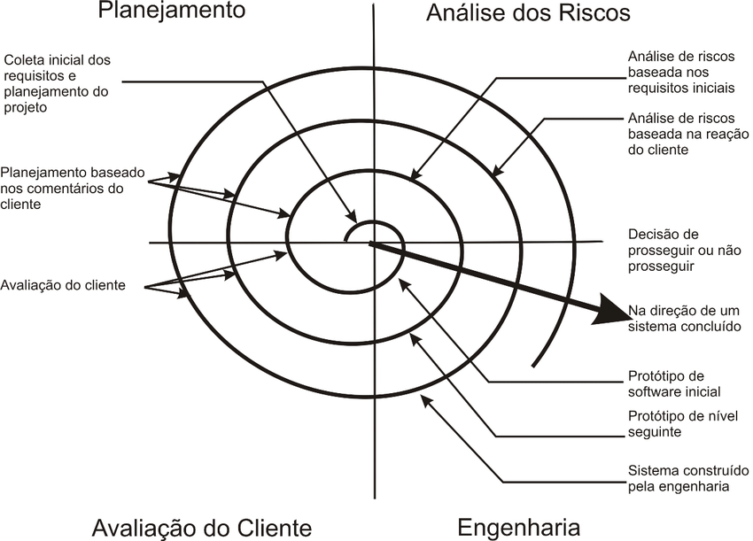

REQUISITOS DE SEGURANÇA

CONFIDENCIALIDADE:
Com base nas análises indicamos o AES.

INTEGRIDADE:
- CPF: Apenas números;
- Data de Nascimento: Apenas números;
- Nome: Apenas letras;
- WhatsApp: Apenas números;
- Email: Letras, números e símbolos;
- CEP: Apenas números;
- Logradouro: Letras e números;
- Nº: Letras e números;
- Complemento: Letras e números;
- Bairro: Apenas letras;
- Litros: Apenas números;
- Local da Coleta: Letras e números;
- Hora: Apenas números;
- Senha: Letras, números e símbolos;
- Envio de Arquivo: Apenas imagens.

DISPONIBILIDADE:
Com base nas análises, para manter 5.000 pessoas online ao mesmo tempo indicamos o AWS.

AUTENTICAÇÃO:
A única pessoa que precisará criar uma senha será o administrador, com as seguintes especificações:
- A senha deverá ter no mínimo 8 dígitos;
- Deverá ser alfanumérica;
- Para maior segurança deverá ter verificação em duas etapas, com código via SMS ou email.

AUTORIZAÇÃO:
Administrador:
- Fará o login;
- Terá acesso à mapeamentos e relatórios;
- Fará postagens.

Doador:
- Fará cadastro na área do doador;
- Terá acesso à área de notícias onde poderá visualizar as novas informações;
- Poderá enviar mensagens diretamente às pessoas que estejam precisando de doação.

Solicitante:
- Fará cadastro na área de solicitação de sangue;
- Terá acesso à área de notícias onde poderá visualizar as novas informações;

AUDITORIA:
Não será necessário gerar qualquer tipo de relatório mostrando o que cada pessoa fez dentro do sistema.

